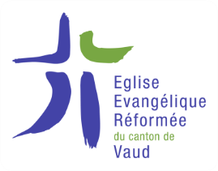
Paroisse de
Pâquier-Donneloye

Assemblée paroissiale
du dimanche 12 novembre 2017 à 10h45
à l’église de Chêne-Pâquier

- Lecture des principes constitutifs de l’EERV
- Lecture du procès-verbal de la dernière assemblée paroissiale
- Information du Conseil Régional
- Présentation du budget 2018
- Rapport de la commission de gestion
- Adoption du budget 2018
- Election complémentaire au conseil paroissial
- Présentation de la nouvelle formule des cultes
- Discussion – décision - suivi
- Divers et propositions individuelles

Rappel : chaque paroissien(ne) âgé( e) de 16 ans révolus
a le droit de vote lors des assemblées de paroisse.
Bienvenue à chacune et à chacun !

Après l’assemblée : repas aux saveurs locales, servi à la salle de paroisse - CHF 25.-/ personne
CHF 12.-/ enfant jusqu’à 12 ans

